COMUNE DI LEVANTO
PROVINCIA DI LA SPEZIA
Servizio Pubblica Istruzione
Piazza Cavour 1, 19015
Telefono: 0187802278

AVVISO ISCRIZIONE/RINNOVO SERVIZIO REFEZIONE SCOLASTICA A.S 2024/2025

L’Amministrazione Comunale di Levanto informa che tutti coloro che intendono usufruire del servizio di refezione scolastica per il prossimo A.S. 2024/2025 dovranno iscriversi al servizio e, se già iscritti, rinnovare l’iscrizione.
La mancata iscrizione o rinnovo comporta l’esclusione dal servizio.
Le nuove iscrizioni e il rinnovo delle precedenti iscrizioni si effettuano solo in modalità telematica.
Dal 01/07/2024 al 31/08/2024 si potrà effettuare on–line la prima iscrizione o la conferma di iscrizione al servizio di Refezione per l’Anno Scolastico 2024/2025, accedendo al sito: https://www4.eticasoluzioni.com/levantoportalegen
Per il rinnovo, andare su sezione ‘Anagrafica’ – Rinnova iscrizione (con credenziali già in possesso).
Nel corso della compilazione, per quanto riguarda l’indicazione della classe che frequenterà l’utente nell’a.s. 2024-2025, inserire l’informazione solo se nota.
Una volta effettuata l’iscrizione o il rinnovo, si raccomanda di procedere a SCARICARE la LETTERA CREDENZIALI E INFORMATIVE.
Ove si tratti di rinnovo, si informa che, nel caso in cui i pagamenti relativi ai precedenti anni scolastici risultino irregolari, la domanda di iscrizione sarà respinta fino al totale azzeramento del debito.
Per qualsiasi informazione o chiarimento è possibile contattare l’Ufficio Istruzione del Comune di Levanto al numero: 0187/802278 dalle ore 08:30 alle ore 10:30 dal lunedì al venerdì.
Email: romina.gregori@comune.levanto.sp.it
In allegato l’INFORMATIVA con le ISTRUZIONI PER L’ISCRIZIONE ED IL RINNOVO DELL’ISCRIZIONE al servizio di mensa scolastica.
COMUNE DI LEVANTO
PROVINCIA DI LA SPEZIA
Servizio Pubblica Istruzione
Piazza Cavour 1, 19015
Telefono: 0187802278

Iscrizioni online al servizio di refezione scolastica per il nuovo anno scolastico 2024/2025

Gentili Genitori, con il nuovo anno scolastico 2024/2025 sarà necessario procedere all’iscrizione al servizio di refezione scolastica on line: a partire dal giorno 01/07/2024 fino al 31/08/2024 sarà possibile iscriversi al servizio di Refezione Scolastica attraverso il Portale Iscrizioni Online.
Per tutte le famiglie sarà quindi possibile richiedere per i propri figli un rinnovo d’iscrizione (per gli utenti già iscritti e che accedono sull’attuale portale/APP) oppure richiedere una nuova iscrizione al servizio (per utenti mai iscritti) secondo le modalità descritte di seguito.

MODALITÀ D’ISCRIZIONE
Nuovi iscritti: L’accesso dovrà essere effettuato accedendo al link https://www4.eticasoluzioni.com/levantoportalegen/
Iscrizione con Codice Fiscale dell’alunno
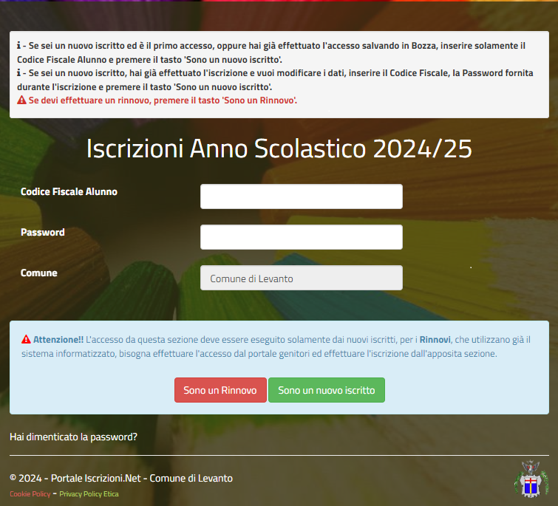

- I nuovi iscritti dovranno premere il tasto Nuova Iscrizione, inserire solamente il Codice Fiscale Alunno e premere il tasto verde 'Sono un nuovo iscritto'.
- Per la modifica dell’iscrizione già salvata ed inoltrata all’ufficio, inserire il Codice Fiscale Alunno, la Password fornita durante l'iscrizione e premere il tasto verde 'Sono un nuovo iscritto'. Eseguire il Cambio Password, modificare i dati, salvare e scaricare la documentazione generata al termine dell’iscrizione.

RINNOVO DI ISCRIZIONE
Rinnovo con credenziali standard (codice utente e password)
Chi dovrà effettuare il rinnovo d’iscrizione dovrà collegarsi al Portale Genitori tramite il link – https://www4.eticasoluzioni.com/levantoportalegen/ - effettuare l’accesso con le credenziali in possesso ed entrare nella sezione Anagrafiche > Rinnova iscrizione.
Attenzione: in caso di iscrizione di più fratelli, iscrivere tutti gli utenti con lo stesso genitore/tutore.

Per nuovi iscritti e rinnovi d’iscrizione
In seguito all’accesso al portale, verrà richiesto di inserire un indirizzo e-mail valido, sul quale riceverete un codice da utilizzare per procedere all’iscrizione.
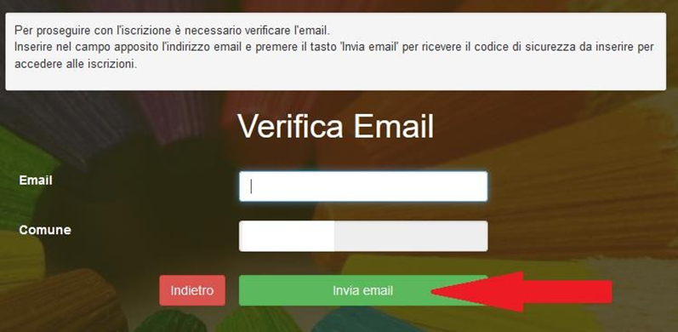

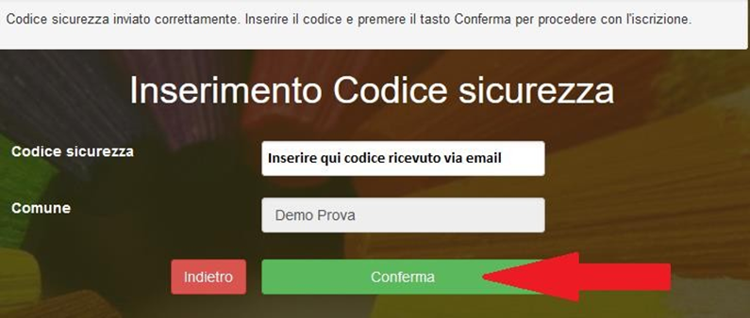

A questo punto sarà necessario compilare tutti i dati richiesti. Al termine del processo, sarà importante scaricare:
- il riepilogo della domanda d’iscrizione compilata
- il manuale informativo che spiega come utilizzare il portale e APP (es. per effettuare un pagamento online a partire dall’avvio del nuovo AS)
- la lettera con le proprie credenziali d’accesso

Contestualmente il sistema invierà una e-mail all’indirizzo inserito in fase di iscrizione contenente il documento delle credenziali di accesso.
Il modulo online dovrà essere debitamente compilato entro e non oltre il giorno 31/08/2024. La mancata iscrizione o rinnovo comporterà l’esclusione dal servizio.
Confidando in una proficua collaborazione, Vi rivolgiamo i nostri più cordiali saluti

Il Responsabile del Servizio
Dott.ssa Ilaria Pizzichini

